使用OpenCV影片轉為字符動圖研究

本技術純粹為個人發想之技術的自我實現，並無特定的使用方面，研究主題解說: 使用opencv技術以及pil套件，將GIF圖檔轉換為字符的輸出形式循環播放。

|  |  |
| --- | --- |
| python | 3.9.19 |
| opencv | 4.10.0.82 |
| pillow | 10.3.0 |
| python-vlc | 3.0.20123 |

欲實現這個技術，首先要知道影片是許多圖片疊起來，然後以足以產生視覺暫留的錯覺的速度進行播放來讓人以為圖像在動作，而實際上一秒鐘就有這麼多圖片: (實際fps為29.97所以是30張，比這個多)

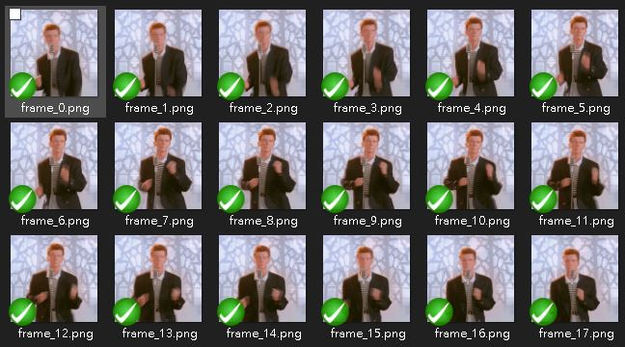

製作方式主要都是以開發小function，之後再與主程式串起來為主

我首先製作了一個 count_frames 來抓取目標GIF的幀數，以利之後的運算。之後我製作了運用os的檔案讀取以及批量修改、儲存的程式來取出影片中的每一幀。

在這之後就開始比較有趣了，經過我的研究之後，我使用opencv製作了一個以灰階圖片+cv2.resize功能，去對應到欲置陣列中的符號的程式，使輸出可以變為文字形式，但又保持圖片輪廓:

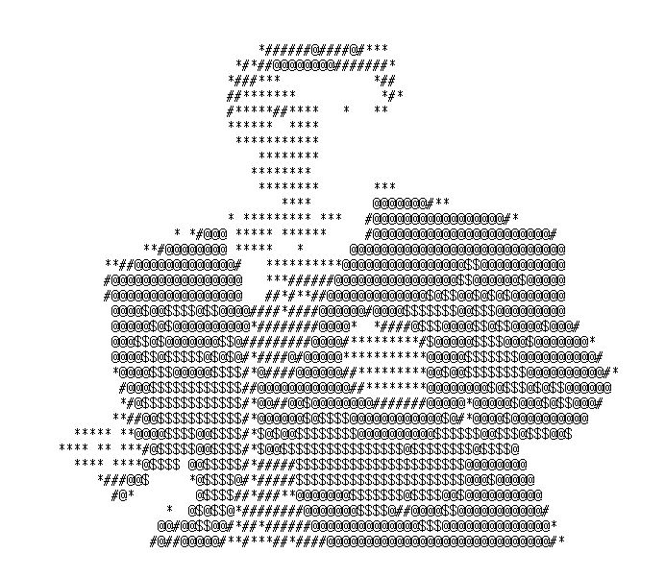

將幀數全部處理完之後，原本預計是要儲存成一個巨大的txt(之後因為運作效率問題變成pkl檔)，全部處理完之後包成一個class然後在main_run中做呼叫，搭配multi thread在迴圈讀取跳舞圖片時，還會有背景音樂，非常有趣。預計未來還可以增加各類影片的影音與圖片自動分離、處理甚至是逐幀拆解處理後餵給AI模型，有許多發展方向。